МОСКОВСКАЯ ОЛИМПИАДА ШКОЛЬНИКОВ
ТЕХНОЛОГИЯ. НАПРАВЛЕНИЕ «РОБОТОТЕХНИКА»
2022–2023 уч. г. ЗАОЧНЫЙ ЭТАП.
10–11 КЛАССЫ

- Элемент робототехнического полигона представляет собой дугу окружности. Определите длину дуги окружности, градусная мера которой равна 220°, если её радиус равен 1 м 3 см 5 мм, $π≈3,14$. Ответ выразите в сантиметрах, округлив результат до целого числа.
Ответ: 397.

Решение
1 м 3 см 5 мм = 103,5 см
Длина дуги окружности равна:
$$2∙π∙R∙\frac{220°}{360°}≈2∙\frac{11}{18}∙3,14∙103,5=397,21≈397 см.$$

- Миша собрал двухступенчатую передачу из шестерёнок, взятых из набора, и подключил её к мотору. Набор содержит шестерёнки с 8, 24 и 40 зубьями. Миша собрал из имеющегося набора передачу с максимально возможной скоростью вращения ведомого вала второй ступени (самую «быструю» двухступенчатую передачу). Ось мотора совершает 13 оборотов за 20 секунд. Определите, сколько полных оборотов сделает ведомая ось второй ступени за 3 минуты 30 секунд.
Ответ: 3412.

Решение
Чтобы получить быструю передачу, нам нужно так подобрать шестерёнки, чтобы на ведущих осях были шестерни с наибольшим числом зубьев, а на ведомых – с наименьшим числом зубьев.
Определим, сколько полных оборотов за 3 минуты 30 секунд сделает ведомая ось второй ступени передачи:
$$\frac{13}{20}∙\frac{40}{8}∙\frac{40}{8}∙\left(60∙3+30\right)=\frac{13∙5∙5∙210}{20}=3412,5≈3412 \left(об.\right).$$

- Робот-чертёжник движется по ровной горизонтальной поверхности и наносит на неё изображение четырёхугольника при помощи кисти, закреплённой посередине между колёс. Из-за крепления кисти робот не может ехать назад. Все повороты робот должен совершать на месте, вращая колёса с одинаковой скоростью в противоположных направлениях.
Робот оснащён двумя отдельно управляемыми колёсами, расстояние между центрами колёс составляет 27 см, радиус колеса робота 9 см, π ≈ 3,14. Левым колесом управляет мотор А, правым колесом управляет мотор В (см. схему робота).
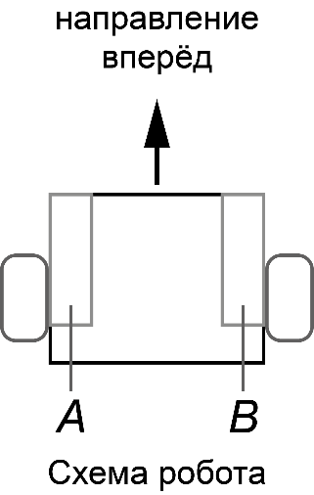
Робот должен нарисовать выпуклый четырёхугольник, один из углов которого равен 112° 30′, а остальные углы относятся как 3:2:6. Определите минимальный суммарный угол поворота робота, на который он должен повернуться при проезде по всей траектории. Ответ дайте в градусах.
Справочная информация
Под суммарным углом поворота понимается сумма величин углов поворотов, при этом направление поворотов робота не учитывается.
Ответ: 225.

Решение
Определим градусные меры углов выпуклого четырёхугольника:
$$3x+2x+6x+112,5°=360°$$
$$11x=247,5°$$
$$x=22,5°, 2x=45°, 3x=67,5°, 6x=135°$$
Из всех углов четырёхугольника минимальная градусная мера равна 45°. Значит, выберем вершину угла с данной градусной мерой как точку старта робота.
Посчитаем минимальный суммарный угол поворота робота:
$$\left(180° - 67,5°\right)+ \left(180° - 112,5°\right)+\left(180° - 135°\right)= 180° + 45° = 225°$$

- Робот оснащён двумя отдельно управляемыми колёсами, длина окружности колеса равна 1 дм 2 см. Левым колесом управляет мотор А, правым колесом управляет мотор В (см. схему робота). Колёса напрямую подсоединены к моторам. Ширина колеи робота равна 20 см. Моторы на роботе установлены так, что если обе оси повернутся на 10°, то робот проедет вперёд прямо.
Определите, на сколько градусов должна повернуться ось мотора А и на сколько градусов должна повернуться ось мотора В, чтобы робот совершил поворот вокруг колеса А на 150°. В ответ запишите значения углов поворота без учёта направления вращения моторов.
Ответ дайте в градусах, приведя результат с точностью до целых. При расчётах примите π ≈ 3,14. Чтобы получить более точный результат, округление стоит производить только при получении финального ответа.
Ответ: мотор А: 0;
мотор В: 1570.
Решение
Так как робот должен совершить разворот на месте вокруг колеса, то мотор А должен быть выключен, а мотор В будет включён. При этом колесо В будет двигаться по окружности радиуса, длина которого равна ширине колеи.
Так как в ответе должны указать значения по модулю, поэтому неважно, вращается мотор В вперёд или назад.
1 дм 2 см = 12 см
Посчитаем длину дуги окружности, по которой поедут колёса робота:
$$2∙π∙20∙\frac{150}{360}=40∙\frac{150}{360}∙π.$$
Определим число градусов для осей каждого из моторов робота:
$$40∙\frac{150}{360}∙π :12∙360≈\frac{40∙3,14}{12}∙150=1570°.$$
- Робот должен проехать от старта (точка А) до финиша (точка N) по линиям. Линии, связывающие старт с финишем, показаны на схеме (см. схему).
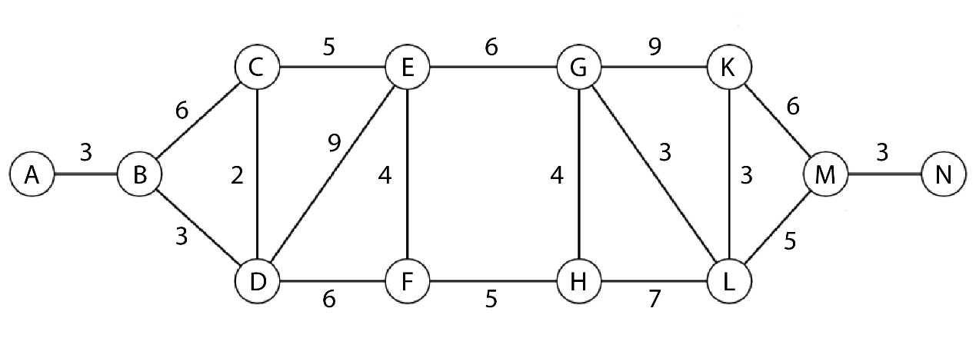
Схема
По регламенту движение разрешено только по линиям. Числами на схеме обозначено количество секунд, которое робот потратит на проезд данного участка. Менять направление движения можно только на перекрёстках, обозначенных кругами. Какое наименьшее время в секундах может затратить робот за один проезд, соответствующий регламенту?
Ответ: 30.

Решение
Будем обходить вершины последовательно, в направлении от А к N, помечая около каждой вершины то время, которое мы затратили для того, чтобы до неё добраться от точки старта. Если до вершины можно добраться несколькими путями, то в качестве пометки мы выберем минимальное время из полученных вариантов.
Таким образом мы получим:
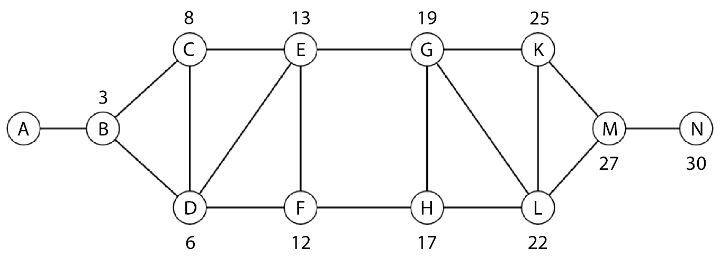
Самым быстрым окажется путь: A–B–D–C–E–G–L–M–N. Он займёт 30 секунд.

- Робот оснащён двумя отдельно управляемыми колёсами. Левым колесом управляет мотор А, правым колесом управляет мотор В. Диаметры колёс одинаковые и равны 12 см. Колёса соединены с моторами через одноступенчатые передачи. На осях моторов находится по шестерне с 24 зубьями, на оси колеса А находится шестерня с 8 зубьями, на оси колеса В – шестерня с 40 зубьями. Ширина колеи робота равна 30 см.
Определите, на сколько градусов должен повернуться каждый из моторов, чтобы робот повернулся ровно на 270° вокруг точки, расположенной посередине между колёсами. Ответ приведите с точностью до целых. При расчётах примите
$π≈3,14.$ В ответе укажите значения градусов по модулю (без учёта направления вращения моторов).
Чтобы получить более точный результат, округление стоит производить только при получении финального ответа.
Ответ:
мотор А: 225
мотор В: 1125

Решение
Определим расстояние, которое должно пройти каждое из колёс робота:
$$π∙30∙\frac{270°}{360°}=22,5π.$$
Определим, на сколько градусов повернётся каждое из колёс:
$$\frac{22,5π}{π∙12}∙360°=675°.$$
Так как между мотором А и колесом А находится передача, которая ускоряет вращение колеса в $\frac{24}{8}=3$ раза. Определим, на сколько градусов повернётся мотор А:
$$675∙\frac{8}{24}=225°.$$
Так как между мотором В и колесом В находится передача, которая замедляет вращение колеса. За один оборот мотора колесо совершает $\frac{24}{40}=\frac{3}{5}$ оборота. Определим, на сколько градусов повернётся мотор В:
$$675∙\frac{40}{24}=1125°.$$

- Робот-чертёжник движется по ровной горизонтальной поверхности и наносит на неё изображение (см. траекторию) при помощи кисти, закреплённой посередине между колёс. На рисунке траектория выделена сплошной линией.
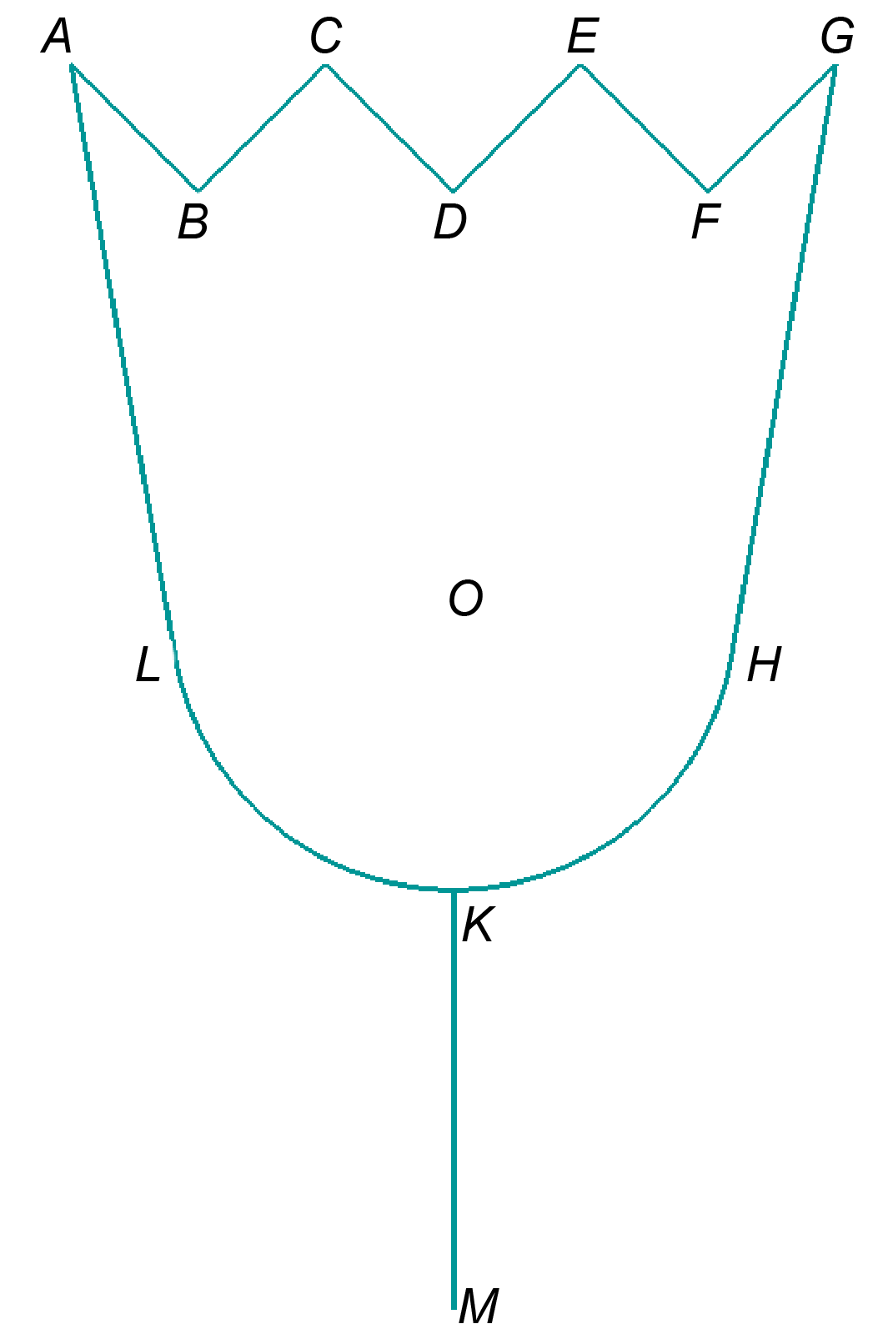 | 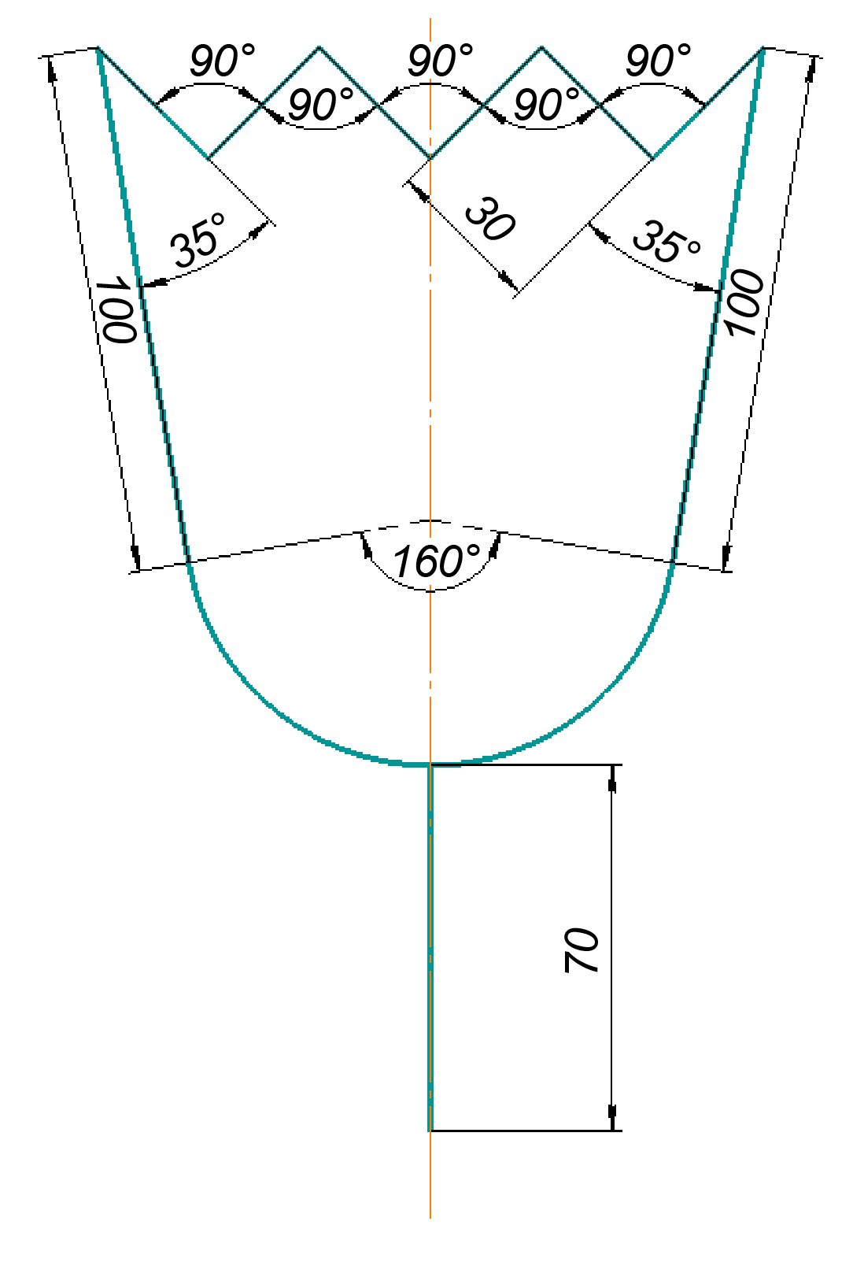
Траектория
Данное изображение (траектория) составлено из дуги окружности и отрезков прямых. Известно, что точки A, C, E, G лежат на одной прямой, точки B, D, F лежат на одной прямой. Линейные размеры на рисунке (см. траекторию) даны в сантиметрах.
Определите, чему равна длина всей траектории. При расчётах примите 𝜋 ≈ 3,14. Ответ выразите в дециметрах, округлив результат до целого числа. Чтобы получить более точный результат, округление стоит производить только при получении финального ответа.
Ответ: 58.

Решение
Посчитаем длины всех прямолинейных участков траекторий:
$$30∙6+100∙2+70=180+200+70=450 см.$$
Для того чтобы определить длину дуги, нам нужно определить длину радиуса окружности.
Чтобы определить длину радиусов, мы можем воспользоваться теоремой косинусов.
Для того чтобы воспользоваться теоремой косинусов, нам нужно найти длину отрезка HL.
Чтобы найти длину отрезка HL, построим трапецию и опустим на большее основание AG высоты.
Сделаем дополнительные построения:
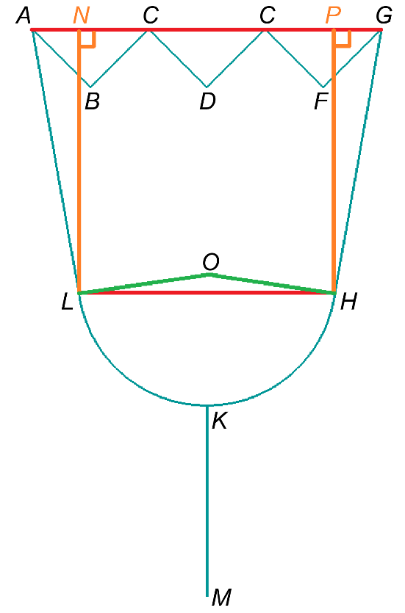

Определим длины отрезков AC = CE = EG:
$$\sqrt{{30}^{2}+{30}^{2}}=30\sqrt{2} \left(см\right).$$
Тогда
$$AG = 3∙AC=3∙30\sqrt{2}=90\sqrt{2} (см).$$
Градусная мера угла LAN будет равна:
$$35°+45°=80°.$$
Тогда длина катета AN будет равна:
$$AN=AL∙\cos\left(80°\right).$$
Можно показать, что треугольники ALN и GHP – равны. Тогда AN=GP.
Можно показать, что NP = LH.
Тогда
$$LH=NP=AG – 2AN=90\sqrt{2}-2∙100\cos\left(80°\right)=90\sqrt{2}-200\cos\left(80°\right) \left(см\right).$$
Тогда радиус дуги окружности можно найти по формуле:
$${LH}^{2}=R^{2}+R^{2}-2R^{2}\cos\left(160°\right)=2R^{2}+2R^{2}\cos\left(20°\right)$$
$${LH}^{2}=2R^{2}\left(1+\cos\left(20°\right)\right)$$
$$R^{2}=\frac{{LH}^{2}}{2\left(1+\cos\left(20°\right)\right)}$$
$$R=\frac{LH}{\sqrt{2\left(1+\cos\left(20°\right)\right)}}=\frac{90\sqrt{2}-200\cos\left(80°\right)}{\sqrt{2\left(1+\cos\left(20°\right)\right)}}$$
Тогда длина дуги окружности будет равна:
$$2π∙R∙\frac{160°}{360°}=\frac{90\sqrt{2}-200\cos\left(80°\right)}{\sqrt{2\left(1+\cos\left(20°\right)\right)}}∙\frac{8}{9}∙π.$$
Тогда длина всей траектории будет равна:
$$\frac{90\sqrt{2}-200\cos\left(80°\right)}{\sqrt{2\left(1+\cos\left(20°\right)\right)}}∙\frac{8}{9}∙π+450≈\frac{90\sqrt{2}-200\cos\left(80°\right)}{\sqrt{2\left(1+\cos\left(20°\right)\right)}}∙\frac{8}{9}∙3,14+450==581,15…см$$
$$581,15…см=58,115…дм≈58 дм$$

- Микросхемы ‒ это электронные схемы, заключённые в небольшой корпус, которые могут обладать сложным функционалом. Рассмотрим пример микросхемы, реализующей логическую операцию И-НЕ.
X1 X2 Y  0 0 1  0 1 1  1 0 1  1 1 0 | 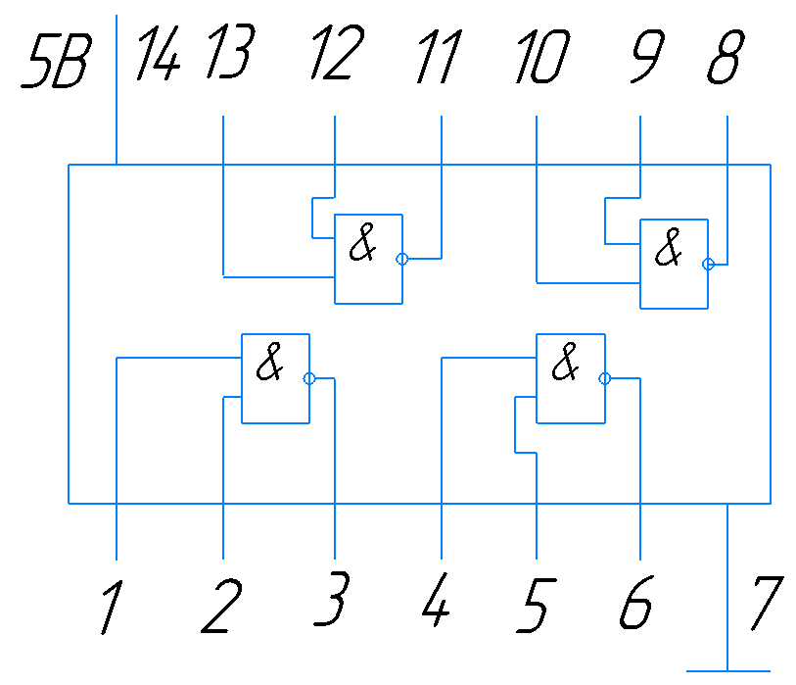
Таблица истинности И-НЕ | Строение микросхемы

Данная микросхема К155ЛА3 представляет собой объединение четырёх логических элементов И-НЕ с двумя входами каждый. Например, если подать определённое напряжение на входы («ножки») № 4 и № 5, то на выходе № 6 будет результат логической операции И-НЕ, выполненной для входов № 4 и № 5.
С помощью одной данной микросхемы создали следующую схему:
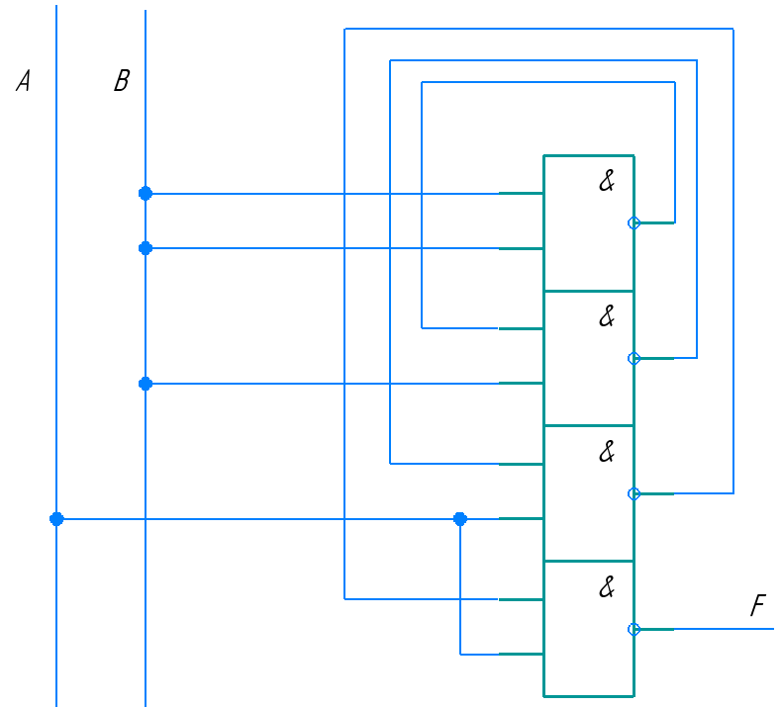

Условные обозначения для логических операций (логических связок):
- отрицание (инверсия, логическое НЕ) обозначено как чёрточка над выражением. Например, выражение $\overline{A}$ означает «НЕ A»;
- конъюнкция (логическое умножение, логическое И) обозначено точкой (∙). Например, выражение 𝐵 ∙ 𝐶 означает B и C;
- дизъюнкция (логическое сложение, логическое ИЛИ) обозначено знаком «плюс» (+). Например, выражение 𝐵 + 𝐶 означает B или C.

Определите, какой функцией Y задаётся логическая функция, реализация которой показана на данной схеме. Упростите полученную логическую функцию. Выберите из предложенного списка вариант ответа.
- 0
- 1
- A
- B
- НЕ А
- НЕ В
- А И В
- А ИЛИ В
- НЕ А И НЕ В
- НЕ А ИЛИ НЕ В
Ответ: 1.

Решение
Запишем, функцию до упрощения:
$$\overline{\overline{\overline{\overline{B}∙B}∙A}∙A}.$$
Упростим данную функцию:
$$\overline{\overline{\overline{\overline{B}∙B}∙A}∙A}=\overline{\overline{\overline{0}∙A}∙A}=\overline{\overline{1∙A}∙A}=\overline{\overline{A}∙A}=\overline{0}=1.$$

- На робототехническом полигоне с помощью нитей, трёх блоков, двух противовесов и одной платформы собрали лифт, с помощью которого робот может аккуратно спускать хрупкие предметы (см. схему лифта).
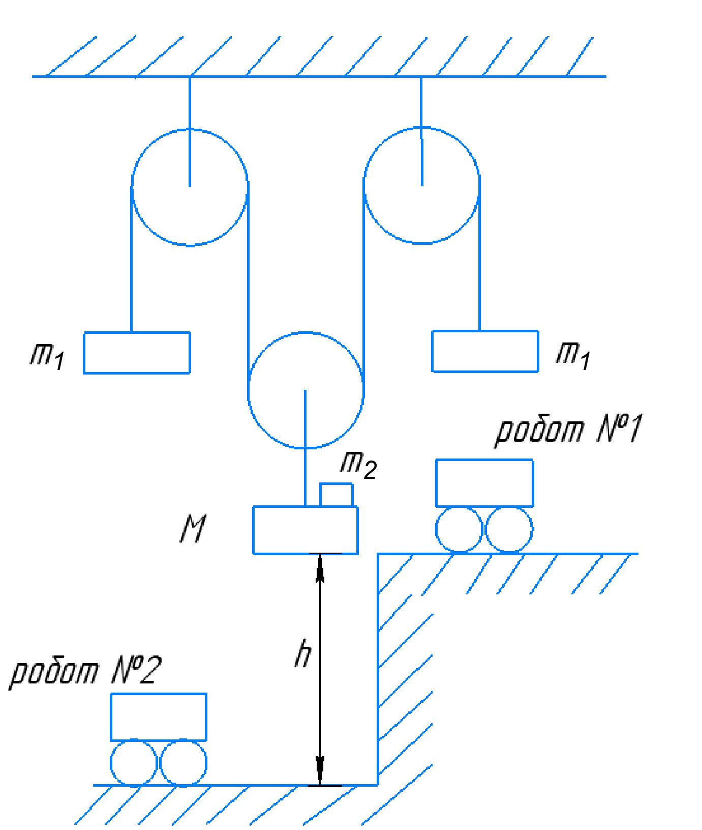
Схема лифта
Масса платформы М = 2 кг, масса противовесов $m_{1}=1 кг$. Робот № 1 подъезжает к платформе и кладёт на неё кубик массы $m_{2} = 100 г$. Платформа с кубиком опускается с высоты h на нижний уровень, где кубик с платформы забирает робот № 2.
В начальный момент времени противовесы находились на одной высоте в состоянии покоя. Определите время, за которое платформа с кубиком опустится на расстояние h = 2 м. Массой блоков и нитей пренебрегите. Трение в осях блоков отсутствует, нити нерастяжимы. При расчётах примите $g≈9,8\frac{м}{с^{2}}$. Ответ дайте в секундах, округлив результат до десятых. Чтобы получить более точный результат, округление стоит производить только при получении финального ответа.
Ответ: 4,1.

Решение
Изобразим силы, действующие в системе на грузы и платформу:
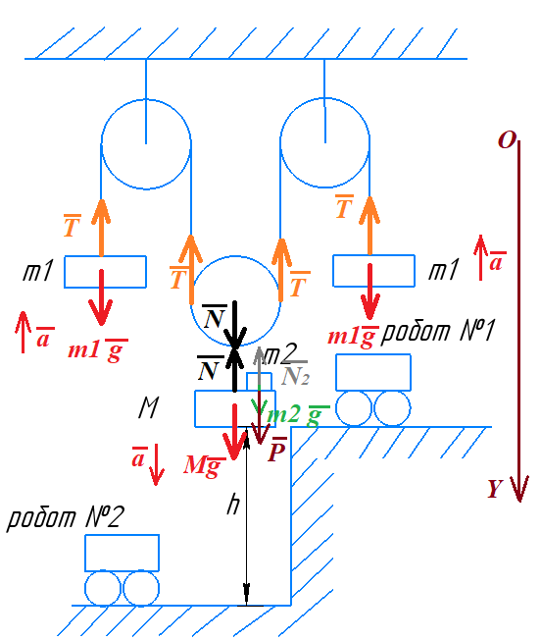
Запишем проекции сумм сил, действующих элементы системы:
$$-T+m_{1}g=-m_{1}a$$
$$-T-T+N=0$$
$$-N+Mg+P=Ma$$
$$-N_{2}+m_{2}g=m_{2}a$$
Решим данные уравнения, выразив из них ускорение a:
$$P=N_{2}$$
$$N=2T$$
$$T=m_{1}\left(a+g\right)$$
$$N=2m_{1}\left(a+g\right)$$
$$N_{2}=m_{2}\left(g-a\right)$$
$$P=m_{2}\left(g-a\right)$$
$$-2m_{1}\left(a+g\right)+Mg+m_{2}\left(g-a\right)=Ma$$
$$-2m_{1}a-2m_{1}g+Mg+m_{2}g-m_{2}a=Ma$$
$$Mg+m_{2}g-2m_{1}g=Ma+2m_{1}a+m_{2}a$$
$$(M+m_{2}-2m_{1})g=\left(M+2m_{1}+m_{2}\right)a$$
$$a=\frac{(M+m_{2}-2m_{1})}{\left(M+m_{2}+2m_{1}\right)} g$$
Определим время, за которое платформа опустится на расстояние h = 2 м:
$$y=0+0∙t+\frac{at^{2}}{2}$$
$$h=\frac{at^{2}}{2}$$
$$t=\sqrt{\frac{2h}{a}}=\sqrt{\frac{2h\left(M+m_{2}+2m_{1}\right)}{(M+m_{2}-2m_{1})g}}$$
Проведём вычисления:
$$t=\sqrt{\frac{2∙2∙(2+0,1+2)}{(2+0,1-2)∙9,8}}=2\sqrt{\frac{4,1}{0,98}}=4,090…≈4,1 (с)$$

